***São Caetano Do Sul, Junho 2017***

**relatório de testes**

Cadastro de usuários:

* O sistema permite o cadastro de usuários com o mesmo email para diversas operadoras/prestadores de serviços;

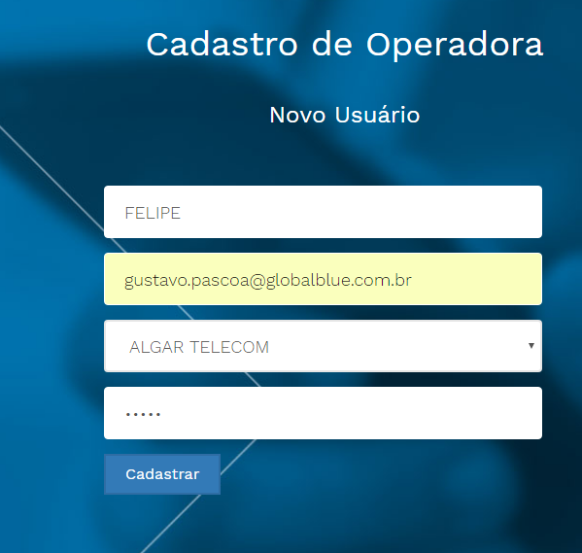

Imagem da tela de cadastro.

Tela de login:

* O sistema não tem opção de “esqueci minha senha”;
* O sistema permite logar acessando “http://globalblue.com.br/sistema/index.php”;

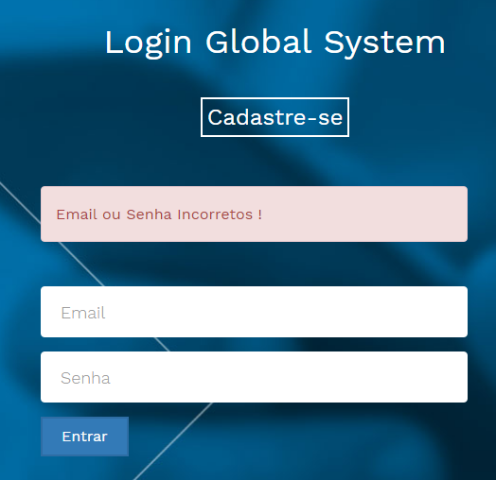

Imagem da tela de login.

Menu do sistema:

* O sistema não tem opção de envio de projetos;

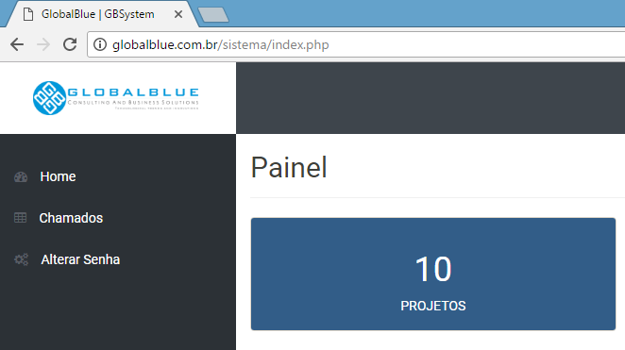

Imagem do menu do sistema.

Tela Home:

* A tela de home está com os dados estáticos;

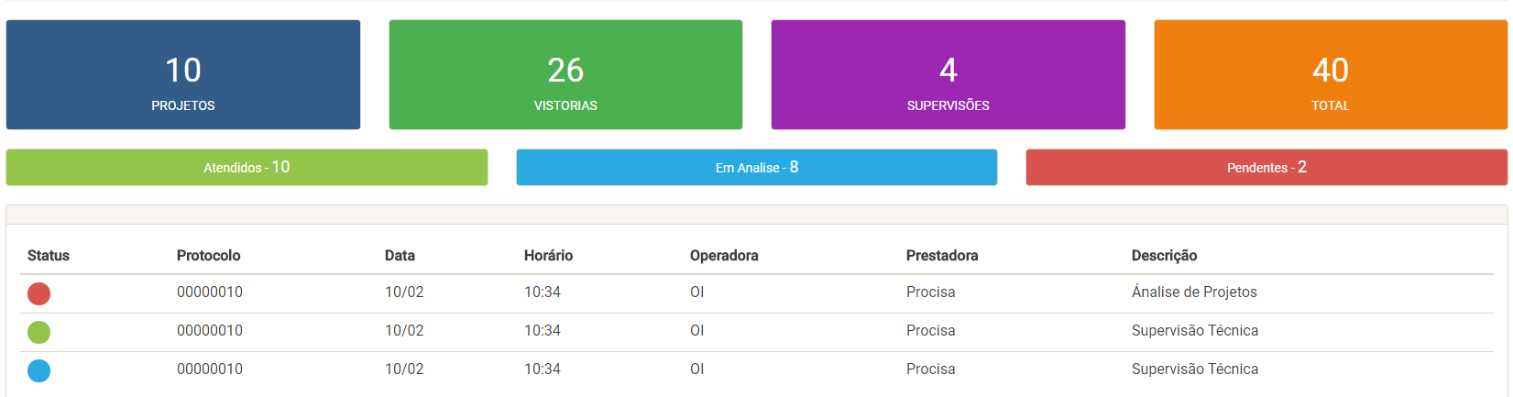

Imagem da tela home do sistema.

Tela de Solicitação de Acesso:

* O sistema não possui mascara no campo horário;
* Ao salvar a solicitação de acesso, o sistema não salva os dados dos técnicos;

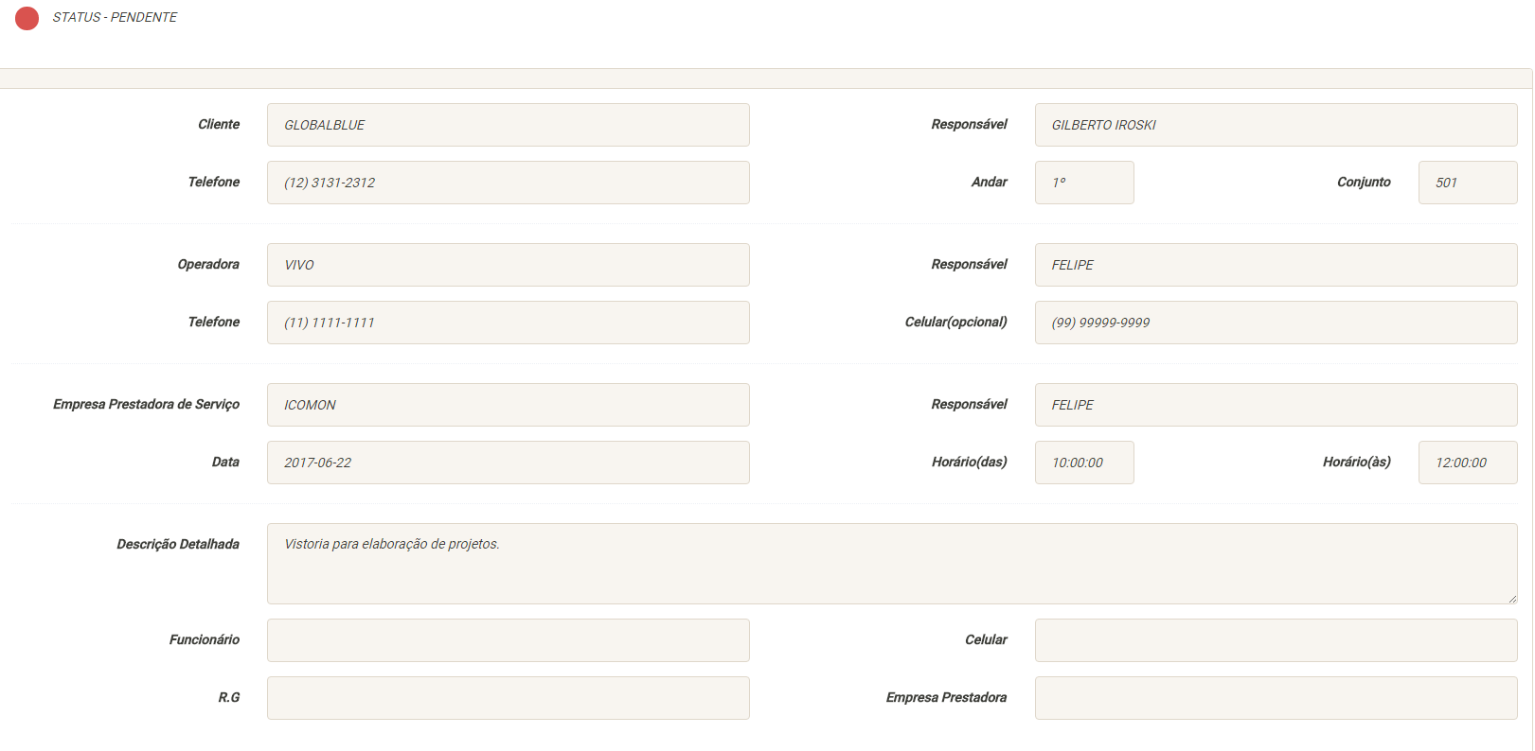

Imagem da tela de agendamentos.

Tela de PAS:

* O sistema não possui mascaras na tela de PAS;
* Em alguns empreendimentos o sistema não possui valor de análise;

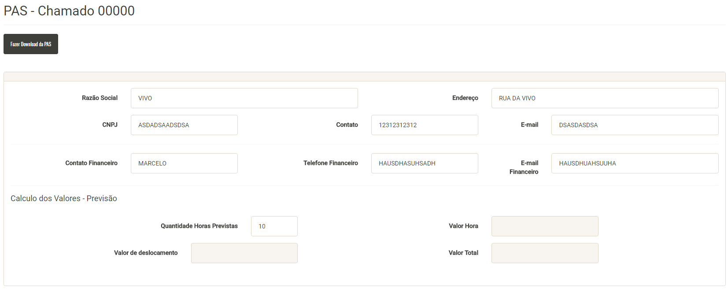

Imagem da tela de geração de PAS.

Geração de PAS:

* A PAS gerada pelo sistema, não reflete os dados informados e sim um valor fixado via sistema.
* Ao enviar o documento assinado, não é possível verificar o seu status;
* Não é possível editar os dados da PAS;

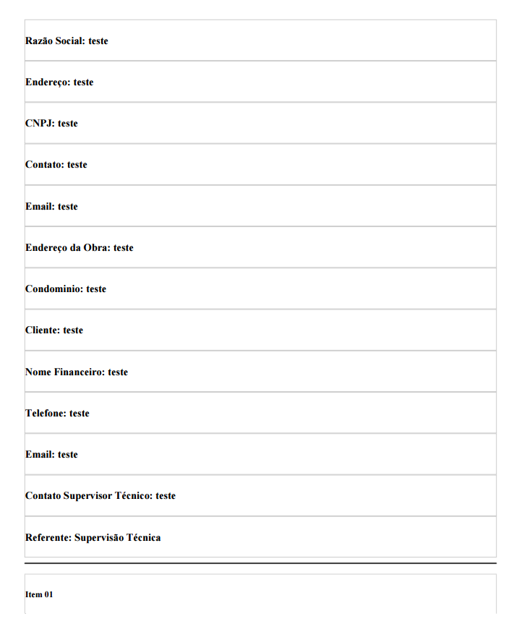

Imagem da PAS gerada.

Acesso de administrador:

* O administrador não consegue visualizar os chamados abertos por outros usuários;
* Não é possível validar o sistema de aprovação, uma vez que o administrador não visualiza os chamados abertos;

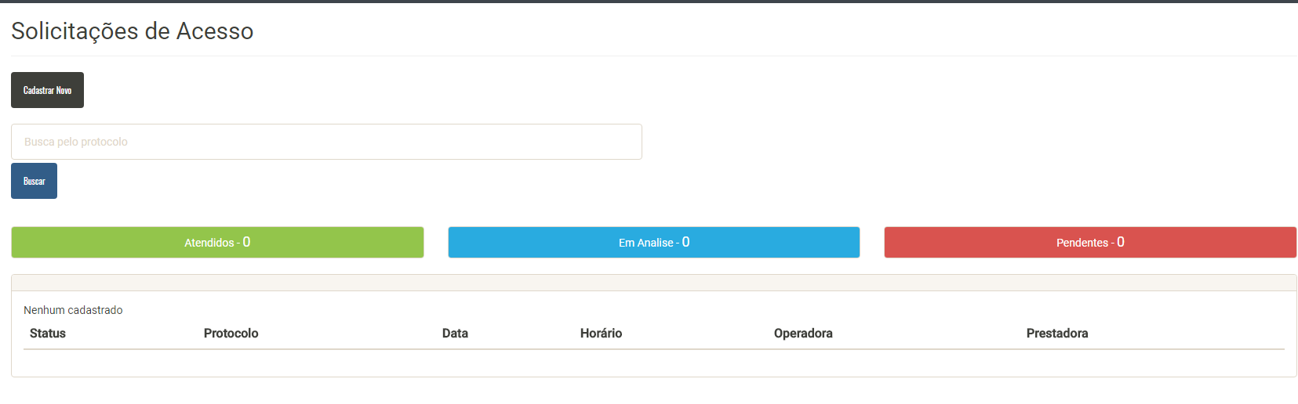

Imagem dos chamados na tela do administrador.

Menu do administrador:

* Não tem opção de aprovação de usuários;
* Não tem opção de envio de projetos;



Imagem do menu do administrador.